1.pielikums 5 -6 gadi

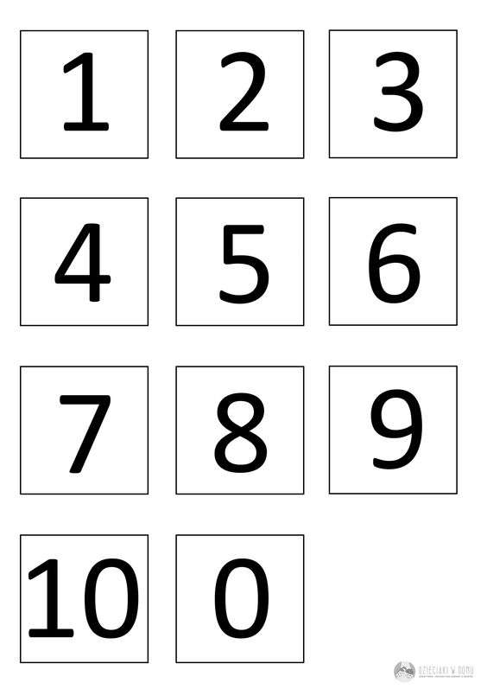

2.pielikums 5 – 6 gadi
Rainis. Visi desmit

Raudzīsim, kā to lai darām,
Ka visus desmit saskaitīt varam.
Viens, divi, trīs —
Tie citi būs drīz.
Četri, pieci, seši —
Tie mums ar' nav sveši.
Septiņi, astoņi, deviņi —
Areče nu — te viņi!
Pieliec vēl vienu klāt:
Nu visi desmit ir akurāt.

3.pielikums 5 – 6 gadi

